致力身障醫療 獲頒本年度個人醫療貢獻獎
記者 周文凱／整理報導
樹立醫者典範、發揚優良醫療從業人員之精神及事蹟所舉辦的「醫療奉獻獎」，今年邁入第20屆，總共有7人、1團體獲此殊榮；其中，北醫牙科第15屆校友林鴻津醫師致力於身心障礙者口腔健康照護，獲頒「個人醫療奉獻獎」，是第一位以個人身份獲獎的牙科校友。口腔醫學院也特地頒發傑出貢獻校友獎予林鴻津醫師，歐耿良院長致詞時也提到，希望在校學子都能追尋林醫師的腳步，將所學知識奉獻給社會。
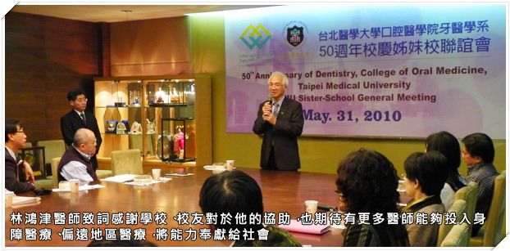
林鴻津醫師在就讀北醫牙醫系時，就與同學組成了「北醫口腔醫療服務團」，前往北縣平溪、鼻頭角等偏遠地區進行口腔醫療與衛教宣導。1991年與幾位醫師共同成立「415口腔醫療服務小組」，開始台灣牙科醫療與口腔衛教併行的義診式口腔照顧模式，並於1998年獲醫療奉獻獎團體獎。此次林醫師以個人身份獲獎，他感謝北醫校友、師生對於他的協助與抬愛；他特別推崇北醫所經營的署立雙和醫院，成立了「特殊需求者口腔照護中心」，對於身障病患的口腔醫療做出巨大貢獻。

從偏遠地區到身心障礙 致力口衛觀念推廣
林醫師本來致力於偏遠地區的醫療服務，在因緣促使下，於民國92年到日本福岡進行「身心障礙牙科」的學術考察，參訪當地三大醫院、觀察30餘名患者，被當地先進的設備與觀念，以及身心障礙者幾乎「零蛀牙」的成果感到震撼，回國後隨即著手身心障礙牙科的推廣。
然而在台灣，身心障礙患者出現口腔問題時，就醫率相當低落；林醫師表示，在推廣身障牙科這一塊，經費、人力不足都算是次要問題，最大的困難點在於「認知」上，根據林醫師本身的看診經驗，他認為身心障礙者較無法確切表達自己的需求，因此很容易造成父母或照護者的困擾，進而影響醫療人員的診斷。

預防勝於治療
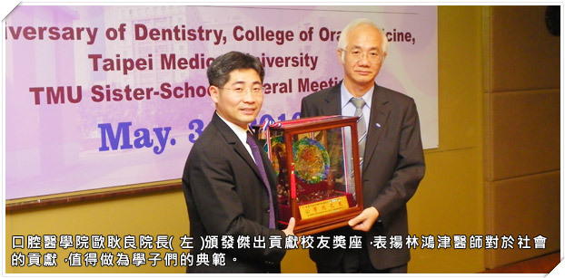
衡量國內環境，林醫師強調，照顧身心障礙者，尤其是口腔保健這個領域，最好的方法是「從小做起」；孩子就要落實口腔衛生教育，這也是最符合經濟效益的治療方法。林醫師從實例分析，如果從小沒有落實身心障礙者的衛教習慣，等到他們長大就會出現一口爛牙，這時再進行治療很可能就需要全身麻醉，治療的風險也會因此提升。
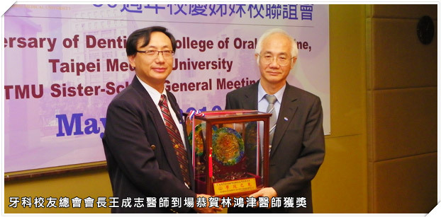
林醫師也認為，如果能在各地成立類似雙和醫院特殊需求者口腔照護中心的身心障礙牙科中心，提供身心障礙者有專屬的醫療空間，不但可解決身障醫療的問題，也能藉此進一步推動口腔衛生保健的觀念，這也是未來政府應該致力推動的目標。

